

Javni razpis za podintervencijo izmenjava znanja
in prenos informacij za leti 2024 in 2025

Sklop 3:

Tema 2: Oskrba travinja na ekološki kmetiji

Avtorica: Jelka Brdnik

Za vsebino je odgovorna Kmetijsko gozdarska zbornica Slovenije.
Organ upravljanja, določen za izvajanje Skupni strateški načrt 2023 – 2027 je Ministrstvo za kmetijstvo, gozdarstvo in prehrano.

Leto 2024
Kazalo
Ekološko kmetijstvo 3
Predstavitev zakonodaje 3
Ekološko kmetijstvo v Sloveniji 3
Pomen travinja v ekološkem kmetijstvu 5
Botanična sestava travne ruše 5
Vzpostavitev in obnova ekoloških travnikov 6
Katere vrste trav si želimo v travni ruši 7
Katere vrste metuljnic si želimo v travni ruši 8
Katere zeli si želimo v travni ruši 8
Oskrba s hranili 10
Paša 10
Hranilne snovi v krmi 11
Vpliv na ohranjanje okolja in biotske pestrosti 12
Dobre prakse 12
Slabe prakse 12
Intervencije Strateškega načrta skupne kmetijske politike 2023-2027 13

Kazalo slik
Slika 1: Rastlina zdravilne strašnice 9
Slika 2: Vodna perunika spada med zavarovane vrste 10
Slika 3: Gola tla okoli napajališča in krmišča predstavljajo neprimerno upravljanje pašnika 11

Kazalo grafov
Graf 1 Delež kmetijskih zemljišč, vključenih v ekološko kontrolo po državah EU v letih 2000, 2010 in 2019 4

GRADIVO

Ekološko kmetijstvo
Ekološko kmetijstvo je način kmetovanja, ki ob pridelavi visoko kakovostne in varne hrane pomembno prispeva k zagotavljanju javnih dobrin, ohranjanju kulturne kmetijske krajine in varovanju celotnega okolja. Ekološko kmetovanje je še vedno edina metoda kmetijske proizvodnje, ki je standardizirana in regulirana na ravni EU.
Cilji ekološkega kmetijstva:
- ohranjanje rodovitnosti tal,
- sklenjen krogotok hranil,
- živalim ustrezna reja in oskrba,
- pridelava visokokakovostnih živil,
- zaščita naravnih življenjskih virov (tla, voda in zrak),
- varovanje okolja in biotske pestrosti,
- zagotavljanje ekosistemskih storitev,
- varčevanje energije in surovin,
- zagotovitev delovnih mest v kmetijstvu.

Predstavitev zakonodaje
Kmetijam je bila na kratko predstavljena zakonodaja, ki se nanaša na ekološko kmetijstvo:
- Zakon o kmetijstvu (ZKme-1)
- Uredba (EU) 2018/848 Evropskega parlamenta in Sveta z dne 30. maja 2018 o ekološki pridelavi in označevanju ekoloških proizvodov in razveljavitvi Uredbe Sveta (ES) št. 834/2007
- Uredba o ekološki pridelavi in predelavi kmetijskih pridelkov in živil
- Pravilnik o evidencah s področja ekološke pridelave in predelave kmetijskih pridelkov in živil

V letu 2019 so države EU podprle cilj podnebne nevtralnosti do leta 2050. Na podlagi tega je bil odobren Evropski zeleni dogovor, ki se nanaša na številna področja, pomembno vlogo v njem ima tudi ekološko kmetovanje. Cilj, ki se nanaša na kmetijstvo je tudi zagotoviti zdrav prehranski sistem za ljudi.
V EU je bilo leta 2019 v ekološko kmetijstvo vključenih približno 14,3 milijona ha kmetijskih zemljišč v uporabi (t. i. KZU), kar predstavlja približno 8 % vseh KZU. Na ravni EU se je obseg KZU, vključenih v ekološko kontrolo, v zadnjih desetih letih povečal za približno 70 %, kar je zelo podobno kot v Sloveniji.
Eden od ukrepov Evropskega zelenega dogovora je tudi sprejetje Akcijskega načrta za ekološko kmetovanje. V Sloveniji je bil sprejet v letu 2022. Cilj, ki ga Slovenija želi doseči do leta 2027 je min. 18 % delež ekoloških kmetijskih zemljišč.

Ekološko kmetijstvo v Sloveniji
Slovenija se z 11-odstotnim deležem ekoloških KZU po razvitosti ekološkega kmetijstva uvršča nad povprečje EU oziroma na deveto mesto med članicami EU in je na zelo podobni ravni, kot so Danska Slovaška, Grčija in Španija. Od povprečja EU Slovenija opazno odstopa zlasti po visokem deležu travinja, nizkem deležu njiv in povprečni velikosti kmetij, ki je v Sloveniji v letu 2023 znašala 14 ha, medtem ko znaša na ravni EU 30 ha (Eurostat, 2019). Velik izziv je, kako v ekološko kmetijstvo privabiti nove kmetije.
Zelo pereča je tudi problematika izstopov iz ekološke kontrole, ti so bili v večjem deležu zaznani predvsem v letih 2014 in 2020. Ključni vzroki za izstope so povezani predvsem z zaključitvijo petletnega izvajanja ukrepa »Ekološko kmetovanje« v okviru Programa razvoja podeželja, z znižanjem višin podpor za travinje, s problematiko trženja in doseganja ustreznih prihodkov ter s starostjo nosilcev kmetij.
Graf 1 Delež kmetijskih zemljišč, vključenih v ekološko kontrolo po državah EU v letih 2000, 2010 in 2019
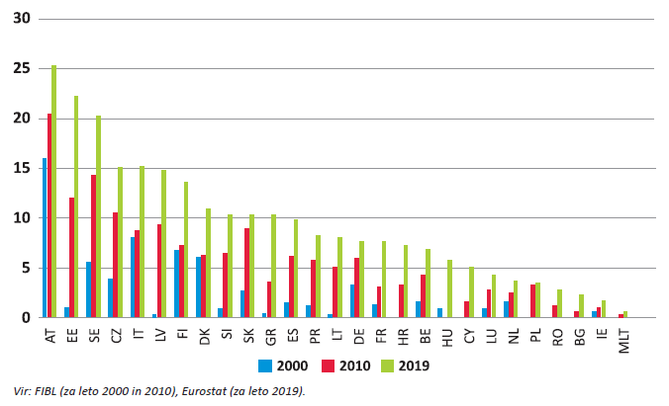
Kmetije, vključene v sistem kontrole ekološkega kmetovanja (certificirana pridelava in pridelava v preusmeritvi), so v letu 2023 skupno predstavljale okoli 6 % vseh kmetijskih gospodarstev v Sloveniji. Te kmetije so skupno obdelovale okoli 11 % vseh kmetijskih zemljišč v uporabi oz. okoli 54.600 hektarjev kmetijskih zemljišč, med katerimi jih je bilo okoli 46.200 (85 %) uporabljenih za certificirano pridelavo. Med ekološko obdelanimi kmetijskimi zemljišči je bilo največ trajnega travinja (78 % ali 42.432 ha), sledili so njive (15 % ali 8.254 ha) in sadovnjaki (4 % ali 2.309 ha).
Največ ekoloških kmetij v Sloveniji se ukvarja z rejo goveda ali drobnice. Problematika pri reji ekoloških živali v Sloveniji je, da se večina ekološkega mesa in mesnih izdelkov trži kot konvencionalno. Na tak način se v preskrbovalni verigi z ekološkim mesom izgublja pomemben del dodane vrednosti, trženje ekološkega mesa je žal večinoma prepuščeno kmetijam.
Iz podatkov ankete, ki je bila namenjena javnim zavodom in so navedeni v dokumentu Analize trga z ekološkimi živili v republiki Sloveniji je razvidno, da so leta 2019 ekološka živila v povprečju pomenila 13 % delež v strukturi nabave vseh živil, po zakonu bi minimalni delež moral znašati vsaj 15 %. Znotraj ekoloških živil so v povprečju okoli 40 % predstavljala slovenska ekološka živila. Pri tem je bil najvišji delež nabave ekoloških živil ugotovljen v domovih za starejše (17 %), najmanjši pa v bolnišnicah in dijaških domovih oziroma srednjih šolah (okoli 10 %).
Ekološke kmetije se soočajo z mnogimi izzivi, tako pri rastlinski pridelavi, kot v živinoreji. Pomembno je, da kmetija deluje na takšen način, da doseže ekonomsko upravičenost, saj je od tega odvisen dolgoročen obstoj kmetije.
Ekološko kmetijstvo ima tudi pomemben pozitiven vpliv na ekosistemske storitve. S svojim upravljanjem vse kmetije skrbijo za oskrbovalne storitve (hrana, krma, biomasa in drugo). Ekološke kmetije pripomorejo k pomembnim funkcijam ekosistemskih storitev naravnega zatiranja škodljivcev, opraševanja, kroženja hranil, ohranjanja rodovitnih tal, oskrbi s čisto vodo, skladiščenju ogljika in ohranjanju biotske raznovrstnosti.

Pomen travinja v ekološkem kmetijstvu
Travinje pokriva skoraj 60 % vseh kmetijskih zemljišč v Sloveniji. Za Irsko in Veliko Britanijo smo tretja najbolj travnata država v Evropi. Ekološko travinje predstavlja ključni vir krme za prehrano prežvekovalcev na ekološki kmetiji. Zelo pomembno je, da si kot osnovno krmo za travojede živali pridelamo čimbolj kvalitetno krmo s travinja. Na domači kmetiji pridelana voluminozna krma nam predstavlja najcenejšo krmo za živali. Pri tem moramo dati prednost zagotavljanju dovolj velike hranilne vrednosti krme, ne samo količini pridelka. Travniki pomembno prispevajo k skladiščenju ogljikovega dioksida v tleh in s tem pomagajo blažiti podnebne spremembe.
Oskrba ekološkega travinja ima različne pozitivne in negativne strani. Pozitivne predstavljajo varovanje okolja, ohranjanje biotske raznovrstnosti, skrb za kakovost zraka, tal ter vodnih virov, skrb za zdravje ljudi in živali, pozitivni vpliv na podnebje in zmanjšana uporaba kemičnih sredstev. Negativne strani predstavljajo načeloma nižji pridelki, potrebnega je več dela, kar posledično predstavlja večje stroške, večjo skrb je potrebno nameniti nadzoru škodljivih organizmov in obvladovanju invazivnih tujerodnih rastlin, posebno problematiko pa predstavljajo vedno pogostejša sušna obdobja.

Botanična sestava travne ruše
Krmo pridelujemo na trajnih travnikih in sejanih površinah. Na trajnih travnikih si želimo stabilne in kakovostne pridelke ter dolgoročno ohranjanje travne ruše. Na sestavo travne ruše vplivajo talne razmere, raba, hranila in oskrba travinja.
V botanični sestavi travne ruše so zastopane tri skupine rastlin. Trave, ki predstavljajo največji delež in so najpomembnejše krmne rastline, metuljnice ali detelje, ki so bogate z beljakovinami, hkrati pa iz zraka vežejo dušik, ki ga lahko koristijo tudi trave. Poleg trav in metuljnic naj bi bilo v travni ruši tudi nekaj zeli, ki pripomorejo k okusnosti krme, lahko pa vplivajo tudi na zdravje živali in imajo dobro krmno vrednost. Kadar se zeli preveč razmnožijo, postanejo pleveli oziroma neželene, saj izpodrivajo kakovostne trave. Botanična sestava travne ruše je ključnega pomena za pridelavo kakovostne krme.
Idealna sestava ruše trajnega travnika je:
- 50 – 70 % trav.
- 10 – 30 % metuljnic.
- 10 – 30 % zeli.
Rabo sejanega travinja na njivah uporabimo za pridelavo kakovostne krme. Optimalna sestava travne ruše na sejanjih travnikih je 50 – 70 % trav, 30 – 40 % metuljnic in do 10 % zeli. Za ekološke kmetije je vključevanje metuljnic na njivske površine še posebej pomembno, saj se z metuljnicami izboljšujejo tla in s tem učinek kolobarjenja. Z metuljnicami v travnih mešanicah pa pripomoremo tudi k vezavi dušika v tla. Njihovi ostanki se na njivskih površinah počasi razgrajujejo. Dušik, ki pri tem nastaja pa je nato na razpolago ostalim rastlinam v kolobarju.
Biološka fiksacija dušika je pojav pri metuljnicah, ki v simbiozi z bakterijami na koreninskih laskih vežejo elementarni dušik iz zraka ter ga uporabijo za rast in razvoj. Količina fiksiranega dušika iz zraka je odvisna od vrste metuljnic ter od pridelka. Znaša pa glede na različne vrste metuljnic 100-200 kg N/ha letno. Odstotek zastopanosti metuljnic se v času vegetacije spreminja, v spomladanskem času prevladujejo visoke vrste trav, detelje pa so zastopane v malem deležu (od cca. 5 % naprej), proti jeseni pa se njihova pokrovnost povečuje (lahko tudi do 70 %). Na kmetijah, ki v travni ruši nimajo zastopanih dovolj metuljnic je nujno, da njihov delež povečajo in s tem pridobijo na kvaliteti krme. Potrebno pa je ohraniti pravo ravnovesje med travami in deteljami, saj preveč metuljnic v travni ruši zmanjša pridelek trave.

Vzpostavitev in obnova ekoloških travnikov
Za dobro produktivnost travinja je potrebno:
- zagotavljati dobro stanje tal;
- poznati vrsto in teksturo tal;
- uravnati pH tal čim bližje optimalnim vrednostim (6,3 do 6,5);
- skrbeti za optimalno založenost hranil v tleh, tudi fosforja in kalija.
Zagotavljanje dobrega stanja tal je nujno, saj v tleh živi ogromno organizmov, ki so bistveni za zagotavljanje proizvodne zmogljivosti tal in s tem predstavljajo osnovo za vso proizvodnjo hrane, tako za ljudi kot za živali. Dobra tla so tudi sposobna skladiščiti večje količine vode.
Teksturo tal določa razmerje med peskom, meljem in glino. Glede na zmožnost obdelovanja delimo tla na težka, ki vsebujejo veliko gline in finega melja, srednje težka in lahka, ki vsebujejo veliko peska. V Sloveniji imamo velik delež težkih tal, ki niso primerna za njivske površine. Čim težja so tla, več humusa morajo vsebovati. Slaba struktura tal omejuje rast rastlin in zmanjšuje pridelek. Zbita tla zadržujejo več vode, so hladnejša in imajo slabšo mikrobiološko aktivnost, zato jih je v ekološki pridelavi zelo težko obvladovati.
Optimalni pH je zelo pomemben za vzdrževanje stabilne strukture tal, tvorbo humusa, mikrobiološko aktivnost... Sprejem dušika, fosforja in kalija v rastline poteka najbolj intenzivno pri pH 7 do 7,5, sprejem mikroelementov pa med pH 5,5 in 6,5. Nizek pH zmanjšuje aktivnost mikrobov v tleh, ti pa so bistveni za razgradnjo organske snovi in posledično vezavo hranil na njo, da so dostopna rastlinam. Apnjenje močno kislih tal izboljša simbiotsko fiksacijo dušika in pridelke metuljnic. Tudi pri optimalni pH vrednosti tal je vzdrževalno apnjenje potrebno, da vrnemo baze, ki so odvzete s pridelki ali izgubljene zaradi izpiranja.
Travniki in pašniki so v večini preslabo založeni s fosforjem. Rastline fosfor potrebujejo za rast in razvoj korenin, še posebej detelje. Dostopnost fosforja rastlinam se zmanjša pri nizkih temperaturah. Tudi kalij je v travnikih in pašnikih večinoma slabo zastopan, vendar je njegova vsebnost večinoma boljša kot vsebnost fosforja. To je posledica tega, da je v živinskih gnojilih večja vsebnost kalija kot fosforja. Za razliko od fosforja je kalij potreben za nadzemno rast rastlin in uravnavanje vode v celicah.

Katere vrste trav si želimo v travni ruši
Predstavimo nekaj kakovostnih vrst trav:
Visoka pahovka: Visoka vrsta trave, spomladi hitro začne z rastjo, zato tudi hitro ostari, s čemer se izgubi njena dobra hranilna vrednost. Dobro je odporna proti suši, saj razvije globok koreninski sistem. Primerna je za setve v TDM ali DTM setvah na njivske površine. Ne prenaša gaženja, zato ni primerna za pašnike. Dobro raste na lahkih do srednje težkih tleh, dobro prenaša sušo.
Pasja trava: Visoka vrsta, sodi med naše najbolj kakovostne trave, mora pa biti pokošena pred latenjem. Tudi pasja trava hitro ostari. Zelo dobro prenaša večkratno rabo in se hitro regenerira, zato je tudi zelo dobra trava za pašnike. Dobro je odporna proti suši, za tla ni posebej zahtevna in raste tudi na vlažnih tleh.
Trpežna ljuljka: Sodi med nizke vrste trav, po hranilni vrednosti je med nizkimi vrstami najpomembnejša. Odlično prenaša gaženje in pašo. Se plitno ukoreninja, vendar se zelo dobro razrašča. Za tla je zahtevna, dobro uspeva na težkih, svežih, vlažnih tleh, ki so dobro založena s hranili. Zelo je občutljiva na sušo in nizke zimske temperature.
Travniški mačji rep: Je visoka vrsta trave, ki raste v velikih, bolj redkih šopih, tako da dobro zapolni prazna mesta v travni ruši. Je bolj pozna vrsta in ima po setvi počasni začetni razvoj. Dobro prenaša košnjo in pašo. Primerna je za težka do srednje težka tla.
Travniški lisičji rep: Je visoka trava, je zelo zgodnja in kakovostna trava. Dobro uspeva na vlažnih travnikih, pašo sicer prenaša ampak ne intenzivno, vendar zaradi vlažnosti taki travniki niso primerni za pašo.
Travniška latovka: Je trpežna nizka trava, razvije številne bočne stranjske poganjke, tako se bujno razrašča in zgoščuje rušo. Je med najprimernejšimi travami za pašnike in travnike na sušnih lahkih do srednje težkih peščenih tleh.
Travniška bilnica: Je trpežna vrsta visoke trave. Dobro prenaša zime. Primerna je za vlažnejše razmere, razvije močan koreninski sistem, primerna je za srednje težka in težka tla. Dobro prenaša pašo in košnjo, primerna je za setve v DTM mešanicah na njivskih površinah.
Rdeča bilnica: Je trpežna nizka trava, ki se blazinasto razrašča. Najbolje uspeva na suhih travnikih, prisotna pa je tudi na vlažnejših. Ima počasno rast, vendar je zelo trpežna vrsta. Po kakovosti spada med srednje dobre vrste, dobro prenaša gaženje in je primerna za pašnike.
Trstikasta bilnica: To je visoka vrsta trave, saj doseže v višino tudi do 150 cm, ima močno šopasto rast, je odporna na kratke ali dolgoročne stresne razmere v tleh. Zanjo je značilna dobra trpežnost, velik pridelek ter zgodnja spomladanska in pozna jesenska rast. Primerna je za košnjo, ne pa toliko za pašo, saj se jo živali izogibajo zaradi grobih listov.

Katere vrste metuljnic si želimo v travni ruši
Med kakovostne vrste metuljnic na trajnih travnikih spadajo predvsem:
Bela detelja: Je večletna metuljnica z visoko krmno vrednostjo, ki se tudi po cvetenju ne zmanjša. Za razvoj zahteva veliko svetlobe, zato je najbolj razširjena v nizki ruši pašnikov.
Črna detelja: Primerna je tudi za setve v DTM mešanice na njivske površine.
Navadna nokota: V kmetijstvu je navadna nokota uporabna za pašo živine, za seno in za silažo. Poleg tega je ponekod nokota pomembna za čebeljo pašo in pridelavo medu, saj je dokaj medonosna rastlina. Poleg omenjenega vsebuje tudi tanine, ki povečujejo vsrkavanje beljakovin v tankem črevesju.

Katere zeli si želimo v travni ruši
Glede na lastnosti in delež delimo zeli na koristne, slabe in brezvredne oziroma plevelne ter škodljive in strupene vrste. Pomembno je tudi vedeti, katere vrste v travni ruši niso zaželjene. Sigurno si v travni ruši ne želimo prevelikega deleža trav s slabo hranilno vrednostjo in enoletnih trav, od zeli pa ne kislic, zlatic, mahov…
Koristne se v travni ruši zmerno uveljavljajo, s preostalimi rastlinami se bolj ali manj skladno razvijajo, primerne so za spravilo, se hitro obrastejo, ne vsebujejo strupenih ali škodljivih snovi ter so odporne proti neugodnim vremenskim razmeram. Koristne zeli po hranilni vrednosti ne zaostajajo za travami in metuljnicami. Živali jih rade jedo, dokler so mlade. Imajo tudi visoke vrednosti beljakovin in mineralov, nekatere vsebujejo tudi zdravilne snovi. Med koristne zeli prištevamo tudi naslednje rastline:
- kozja brada,
- dvoletni dimek,
- grintavec,
- zdravilna strašnica,
- mala strašnica,
- navadni bedrenec,
- gozdna krebuljica.
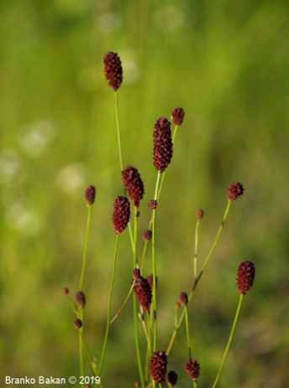
Slika 1: Rastlina zdravilne strašnice
Slabih in brezvrednih ali plevelnih vrst si v travni ruši želimo čim manj, vendar so v ruši pogosto množično zastopane. Mednje uvrščamo vrste v travni ruši, ki nimajo gospodarsko pomembnih lastnosti, značilnih za koristne rastline in ki kakorkoli škodujejo pridelku. Med nje uvrščamo tudi:
- topolistna kislica – ščavje,
- navadno korenje,
- navadni glavinec,
- navadna lakota,
- marjetica,
- njivsko grabljišče,
- lepljiva kadulja.
Škodljive in strupene zeli lahko ogrozijo zdravje in proizvodnost domačih živali. Večina strupenih zeli je lahko v določenih okoliščinah tudi zdravilna, če jih živina zaužije v manjših količinah. Pogosteje se pojavljajo na ekstenzivnih travniških površinah. Večinoma se ne pojavlja veliko zastrupitev, saj se jih živali izogibajo. Med škodljive oz. strupene zeli prištevamo naslednje rastline:
- vodna perunika,
- šmarnica,
- njivska preslica,
- jesenski podlesek,
- čmerika,
- ripeča zlatica,
- orlova praprot.
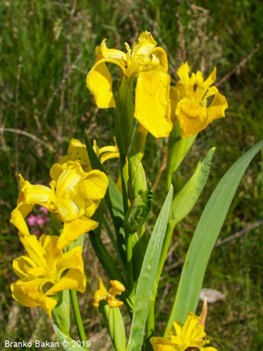
Slika 2: Vodna perunika spada med zavarovane vrste
Kjer travna ruša ni bila ustrezno vzdrževana, je dober ukrep obnove rastlinske populacije z uporabo česal. Pomembno je, da so prehodi s česali dvakrat ali trikrat navzkrižno čez plevele. Kakovostne trave so globlje in bolje ukoreninjene, bolje tudi prenašajo velike obremenitve. Nižje kakovostne trave je pogosto mogoče odstraniti iz rastlinske populacije po večkratnem navzkrižnem prehajanju s česali, ker niso tako močno ukoreninjene.

Oskrba s hranili
Gnojenje najhitreje in najbolj učinkovito spremeni sestavo travne ruše. Trave so velike porabnice dušika in kalija, metuljnice pa fosforja in kalija. Osnova za gnojenje je izdelava gnojilnega načrta na podlagi analize tal.
Ekološke kmetije z rejo živali proizvedejo lastna organska gnojila (gnoj, kompost, gnojnica, gnojevka). Uporabljajo lahko tudi druga odobrena gnojila, sredstva za izboljšavo tal in hranilne snovi iz točke (b) člena 24(1) Uredbe (EU) 2018/848. Podroben seznam se nahaja v prilogi II Izvedbene uredbe komisije (EU) 2021/1165.
Dušik iz gnojevke in gnojnice je rastlinam dokaj hitro dostopen, če gnojimo travnike s hlevskim gnojem, to storimo v jeseni, da se ta do spomladi dovolj razgradi, upoštevati je potrebno, da se organska snov v tleh obnavlja tudi z razgrajevanjem rastlinskih ostankov, botanična sestava travne ruše je v veliki meri odvisna od gnojenja, če želimo obdržati metuljnice travnikov ne smemo preveč gnojiti z dušikom, izogibamo se tudi gnojenju v sušnih obdobjih.

Paša
Iz vidika varovanja okolja in dobrega počutja živali ima paša veliko prednosti. Paša predstavlja najcenejšo obliko krmljenja travojedih živali, vendar pa pravilna raba paše predstavlja najzahtevnejšo obliko krmljenja živali. Z dobrim upravljanjem travinja je mogoče imeti dolgo pašno sezono visokokakovostne krme z nizkimi stroški. Na učinkovitost paše vplivajo:
- gospodarjenje,
- klima,
- tla,
- škodljive rastline na pašniku,
- selekcijska paša.
V času paše živali je potrebno spremljanje pašnikov. Ti naj bodo urejeni v čredinkah. Najbolj primerna je mešana, pašno kosna raba čredink.
Ob neprimernem upravljanju pašnikov se težave pogosto pojavijo v stresnih obdobjih, kot je suša. Takrat se lahko začnejo pojavljati prazna mesta, pleveli in enoletne rastline. V primeru prekomerne paše postanejo tla tudi preveč zbita, takšna tla so pogosto vzrok za slabo vegetacijo.
Na paši poskrbimo za preprečevanje onesnaženja voda na način:
- pašo moramo izvajati tako, da ne pride do dolgotrajnega zadrževanja živali okoli napajališč, krmišč…
- skrbimo, da so pašniki in druge površine, kjer se zadržujejo živali vedno ozelenjene,
- živini čim manj omogočamo stik z vodotoki;
- v času izven vegetacije redimo živino v hlevih ali na ploščadih, ki omogočajo zbiranje živinskih gnojil.
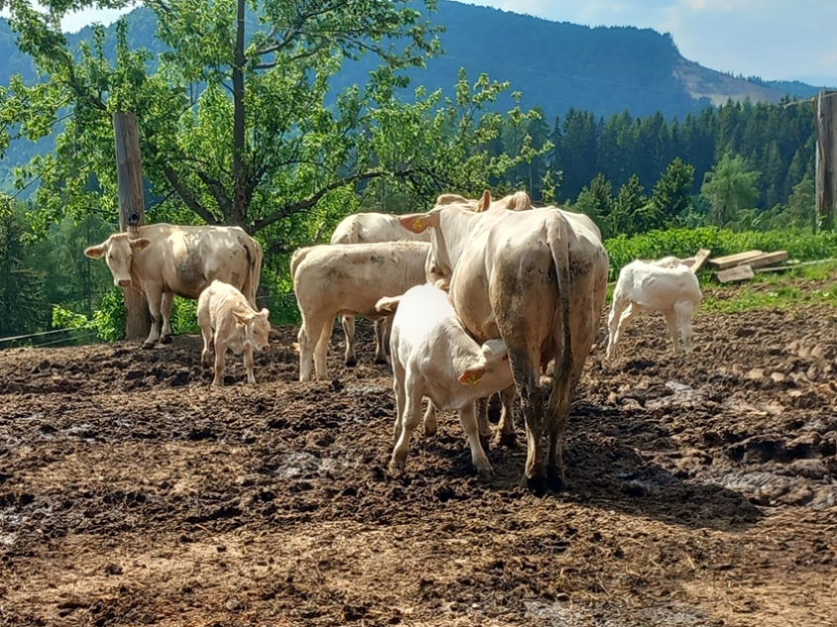
Slika 3: Gola tla okoli napajališča in krmišča predstavljajo neprimerno upravljanje pašnika

Hranilne snovi v krmi
Hranilne snovi v krmi delimo na več skupin:
- ogljikovi hidrati,
- beljakovine,
- maščobe,
- mineralne snovi in
- vitamini.
Za optimizacijo krmnih obrokov so nujno potrebne natančne analize voluminozne krme. Poznavanje kakovosti krme je potrebno tudi za načrtovanje prehrane glede na vrsto in kategorijo rejnih živali.

Vpliv na ohranjanje okolja in biotske pestrosti
Biotska pestrost je pestrost življenja na Zemlji (rastline, živali, glive, bakterije…). Nastala je v milijardah let razvoja življenja. Pomembna značilnost je izjemna povezanost organizmov, ki sami ne bi mogli preživeti, skupaj pa predstavljajo edinstven preplet.
Upad biotske pestrosti se začne pojavljati z intenzifikacijo kmetijstva in izkrčitvijo mejic, regulacijo vodotokov ter podobno.

Dobre prakse
Še posebej v ekološkem kmetijstvu se kaže potreba po povezovanju kmetij, saj je na tak način mogoče doseči boljše odkupne pogoje. Eden od takih primerov je odkup ekološkega mleka v Halozah, kjer kmetije dobijo dodatek k odkupni ceni mleka. Pred povezovanjem je bilo mleko teh ekoloških kmetij odkupljeno in plačano kot neekološko.
Dobro prakso predstavlja tudi ekstenzivna paša na kmetijah v Halozah, ki pomaga pri ohranjanju divjih orhidej oz. kukavic.
Primer dobre prakse je tudi kmetija Isa und Seppi iz Avstrije. Ukvarjajo se z rejo govedi, konjev in drobnice. Glavni dohodek kmetije je prodaja ekološkega mesa. Na kmetiji ohranjajo stare običaje, ogledate si lahko tudi izvajanje kmečkih opravil s pomočjo konj. Kmetija veliko pozornosti nameni tudi ohranjanju biotske pestrosti. Kmetija sodeluje tudi v različnih projektih, kjer po modelu „kmet uči kmeta“ prenaša znanje še na ostale kmetije.
Primer dobre prakse paše predstavlja kmetija iz Irske. Paša na kmetiji je razporejena po čredinkah, v vsaki čredinki so živali le en dan. Čistilna košnja je opravljena takoj po paši. Na pašniku nimajo krmišč in napajališč, živali imajo prost dostop do hleva, kjer imajo na razpolago vodo in dopolnilno krmo. Prednost takšne paše je, da živali enakomerno popasejo površino vsake čredinke, ni težav zaradi gaženja, ne nastajajo prazna mesta, ni težav z zapleveljenjem, travna ruša pa se hitro obnavlja.

Slabe prakse
Preveč intenzivna paša povzroči poškodbe travne ruše, nastanejo prazna mesta, ki jih naselijo rastline, ki pašnim živalim niso okusne. Pogosto se na prekomerno pašenih površinah začne pojavljati lepljiva kadulja, ki je drugače rastlina gozdnega roba. Podobno se na pašnikih lahko prekomerno začne pojavljati invazivna enoletna suholetnica.
Slabo prakso predstavlja tudi zaraščanje. To je še posebej prisotno na površinah, kjer so zaradi strmin težji pridelovalni pogoji.
Primer slabe prakse so še površine, kjer se prekomerno razraščajo invazivne tujerodne rastlinske vrste. Te je v ekološkem kmetijstvu težje nadzorovati. Po pravilih pogojenosti pa mora vsaka kmetija poskrbeti za odstranjevanje invazivnih tujerodnih rastlinskih vrst s svojih kmetijskih površin. Med te rastline spadajo: rudbekija, kanadska zlata rozga, orjaška zlata rozga, enoletna suholetnica, ambrozija, sirska svilnica, žlezava nedotika, navadna barvilnica, veliki pajesen ter dresnik.

Intervencije Strateškega načrta skupne kmetijske politike 2023-2027
Kmetijam smo podrobneje predstavili:
- zahteve pogojenosti,
- neposredna plačila in
- intervencije v okviru razvoja podeželja.

Viri so na voljo pri avtorici.

